NOMS :

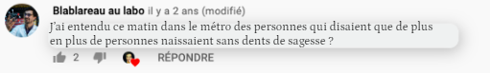
Votre réponse :

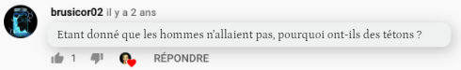
Votre réponse :

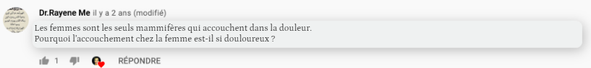
Votre réponse :

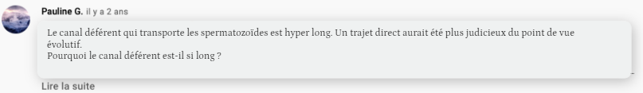
Votre réponse :

